十三届全国人大二次会议

境内记者采访手册

新闻中心
2019年2月

目 录

一、证件使用
二、采访安排
三、注意事项
四、新闻中心联系方式
五、其他

一、证件使用
1．记者证
采访十三届全国人大二次会议，须凭大会制发的记者证或媒体保障证（以下统称记者证）。记者证只限本人在会议期间使用。
中央新闻单位记者凭记者证可进入人民大会堂、各代表团驻地和大会新闻中心采访。各代表团随团记者凭记者证可进入人民大会堂、本代表团驻地和大会新闻中心采访。
记者证要妥善保管，如有遗失应立即报告大会新闻中心或向“两会”警卫组（01066268990）报告备案。
2．车证
大会制发的境内记者车证，需固定车辆，一证一车，不得转让。外地牌照车辆、黑色牌照车辆和出租车不得使用大会记者车证。
持境内记者车证的车辆可进入天安门广场（由东南口进入，该入口禁止步行人员通行）指定停车场、大会新闻中心驻地，可通行“两会”各驻地。
地方电台、电视台等媒体的转播车未经批准不得进入人民大会堂周围的限行区域、各代表团驻地和大会新闻中心驻地。
2月19日早7时至3月18日晚8时，持有大会车证的车辆不受北京市机动车尾号限行规定的限制。
车证要妥善保管，如有遗失应立即报告大会新闻中心。
二、采访安排
3．采访开幕会、闭幕会及大会其他各次全体会议
大会开幕会、闭幕会及其他各次全体会议在人民大会堂大礼堂举行。
记者可在会前90分钟起从人民大会堂东门南侧通道经安检入场。摄影、摄像记者在大礼堂二楼专门采访区采访，文字记者和随团记者在大礼堂三楼采访。若临时变更，由大会新闻中心公告或派人在现场通知。
各次全体会议举行前后，可在人民大会堂东门外台阶下（广场西侧路除外）及大礼堂外采访。会前15分钟应停止采访，以确保代表和列席人员按时入场参加会议。可在人民大会堂一层中央大厅北侧参加“代表通道”集中采访，在人民大会堂北大厅指定区域参加“部长通道”集中采访。
会议开始前1小时，可在人民大会堂一楼新闻发布厅领取会议文件。随团记者的文件在代表团驻地领取。
4．采访新闻发布会、记者会
新闻发布会在人民大会堂一楼新闻发布厅举行，记者会在大会新闻中心驻地梅地亚中心二楼多功能厅举行。国务院总理会见中外记者活动在人民大会堂三楼金色大厅举行。
采访新闻发布会、记者会时，记者可提前1小时经安检入场。采访国务院总理会见中外记者活动还须凭请柬，入场时间另行通知。
采访新闻发布会、记者会、国务院总理会见中外记者活动时，在得到主持人允许后可提问。
5．采访代表团全体会议、小组会议
代表团全体会议在人民大会堂或代表团驻地举行，代表团小组会议在代表团驻地举行。
中央新闻单位记者凭大会记者证可到会采访，特殊情况除外。随团记者凭随团记者证可采访本代表团的会议。采访在人民大会堂举行的有中央政治局常委参加的团组活动，中央新闻单位记者应提前1小时由东门进场，随团记者可随代表团进场。采访在驻地举行的有中央政治局常委参加的团组活动，中央新闻单位记者、随团记者均应提前1小时入场。
采访代表团的团组会议时，记者在指定的区域就座、采访。
参加代表团举行的集体采访时，在得到主持人允许后可提问。
6．采访人大代表
采访人大代表应征得代表本人同意。可通过代表团新闻联络员或大会新闻中心提前与代表联系。未经联系和代表本人同意，不得进入代表房间采访。采访活动不得影响其他代表的工作、休息和通行。
三、注意事项
7．进入各会场采访，注意着装整洁，讲究文明礼貌。要配合现场工作人员的管理，维护会场秩序，不要拥挤，不要大声喧哗。因场地有限等原因不能入场采访时，要给予理解和配合。
8．进入各会场采访，要接受安全检查。严禁随身携带或在车辆上放置武器和易燃、易爆等禁限物品，不得携带自拍杆进入人民大会堂会场，对违反者按有关规定处理。
9．进入各会场采访，要关闭手机或设为静音状态。会议进行期间，严禁拨打或接听电话，请勿采访人大代表和工作人员，请勿在会场内做出镜报道。记者在大会全体会议、预备会议的一楼会场内，严禁使用手机。
10．不得从事有偿新闻、有偿拍照（摄像）、联系赞助、拉广告等与采访无关的活动。
11．违反采访规定、严重干扰会议进行的，大会新闻中心将取消其采访资格，收回采访证件。
四、新闻中心联系方式
12．大会新闻中心境内记者组设在梅地亚中心（北京市复兴路乙11号）二楼铂樽厅，负责为境内记者办理证件、提供会议文件等服务。
联系电话：68525700，68525800
电子信箱：jnjzz2019＠163.com
微信公众号：人大会议新闻中心
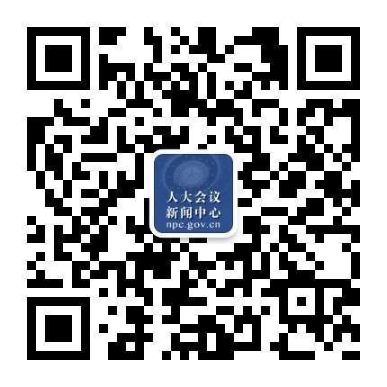
13．大会新闻中心设有“十三届全国人大二次会议新闻中心”网页（http://www.npc.gov.cn/pc/13_2），提供有关信息服务，包括会议议程和日程、新闻发布会和记者会安排、代表团开放团组安排等。
五、其他
14．参加采访报道的中央新闻单位，应及时向大会新闻中心境内记者组提供刊载有关会议报道的报刊原件。

